

**О резервировании земель для создания государственного регионального природного парка "Мерке"**

Постановление акимата Жамбылской области от 29 октября 2024 года № 259. Зарегистрировано Департаментом юстиции Жамбылской области от 4 ноября 2024 года № 5240-08

      В соответствии с подпунктом 10) пункта 2 статьи 10 и статьей 24 Закона Республики Казахстан "Об особо охраняемых природных территориях" акимат Жамбылской области ПОСТАНОВЛЯЕТ:

      1. Зарезервировать сроком на 12 месяцев земельные участки общей площадью 86632,0 гектаров в пределах границ согласно прилагаемым плану (схема) расположения и экспликации резервируемых земельных участков (приложения 1, 2) без установления ограничений (обременений) права их использования для создания государственного регионального природного парка "Мерке" на территории Меркенского района.

      2. Коммунальному государственному учреждению "Управление природных ресурсов и регулирования природопользования акимата Жамбылской области" в установленном законодательством порядке обеспечить:

      1) государственную регистрацию настоящего постановления в органах юстиции;

      2) размещение настоящего постановления на интернет-ресурсе акимата Жамбылской области.

      3. Контроль за исполнением настоящего постановления возложить на курирующего заместителя акима области.

      4. Настоящее постановление вводится в действие по истечении десяти календарных дней после дня его первого официального опубликования.

|  |  |
| --- | --- |
| *Аким Жамбылской области* | *Е. Карашукеев* |

|  |  |
| --- | --- |
|  | Приложение 1 к постановлению |

**План (схема) расположения земельного участка проектируемого государственного регионального природного парка "Мерке"**

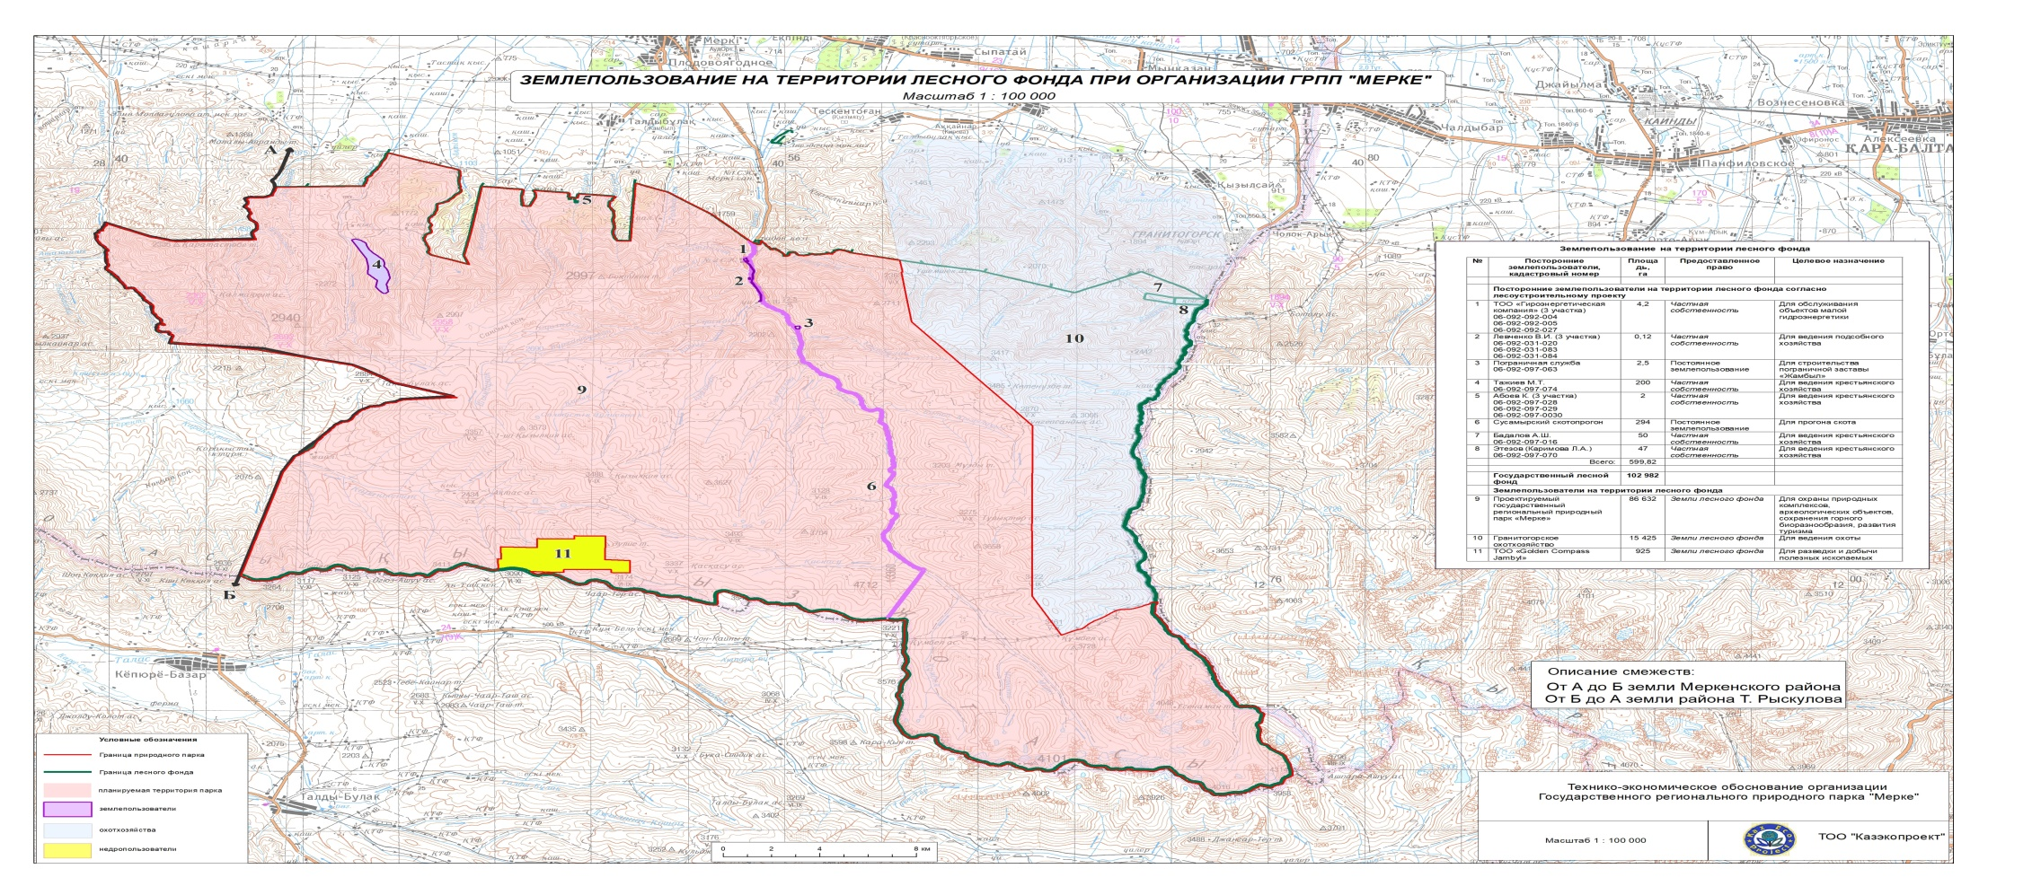

      Примечание: Смотреть бумажный вариант.

|  |  |
| --- | --- |
|  | Приложение 2 к постановлению |

**Экспликации резервируемых земельных участков государственного регионального природного парка "Мерке"**

|  |  |  |  |  |  |  |  |
| --- | --- | --- | --- | --- | --- | --- | --- |
| № | Наименование районов | Общая площадь, гектар | В том числе по категориям, гектар | | | | |
| Земли лесного фонда | Земли населенных пунктов | Земли промышленности | Земли сельскохозяйственного назначения | Скотопрогонные трассы |
| 1 | 2 | 3 | 4 | 5 | 6 | 7 | 8 |
| 1. | Меркенский район | 86632,0 | 86632,0 | - | - | - | - |
| 2. | Всего: | 86632,0 | 86632,0 | - | - | - | - |

© 2012. РГП на ПХВ «Институт законодательства и правовой информации Республики Казахстан» Министерства юстиции Республики Казахстан